**Муниципальное Бюджетное Общеобразовательное Учреждение**

**«Цивильская средняя общеобразовательная школа №1**

**имени Героя Советского Союза М.В. Силантьева»**

**города Цивильск Чувашской Республики**

**‘Live in space’**

**vocabulary**

**Учебный кроссворд для учащихся 9 класса**

**по теме**

**Life and Living: Модуль 2, урок 2а, стр.26-27**

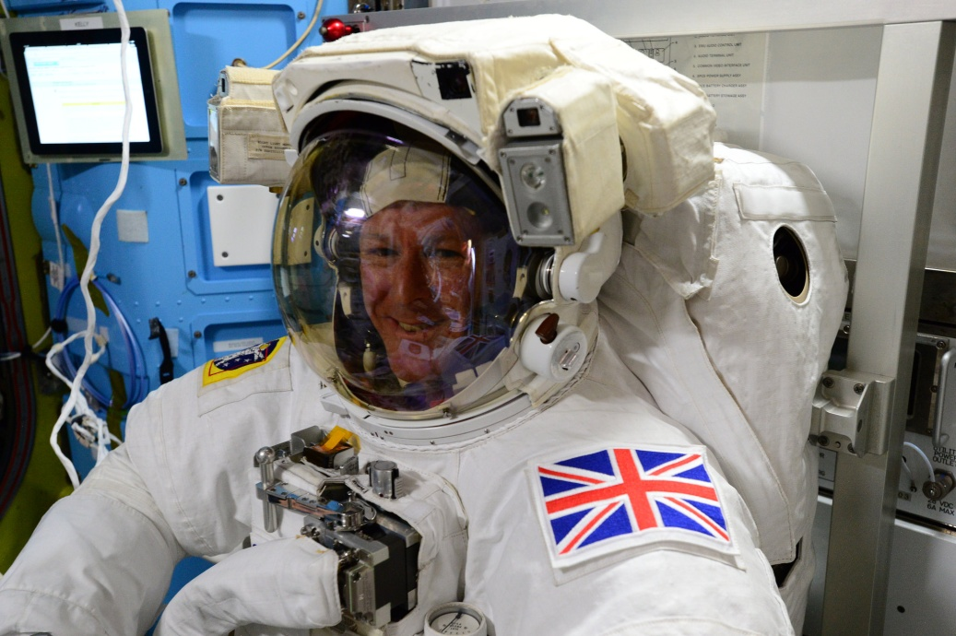

**Автор:**

**учитель английского языка**

**Степанова Ольга Михайловна**

**2017**





**Across**

1. ________ hose

5. ________ the rubbish out, the dog for a walk

7. ________ the furniture

8. ________ the floor

9. ________ of gravity

11. ________ station

12. ________ gravity

13. _________ the dishes, the clothes

14. ________ bag

**Down**

2. ________ the beds, breakfast

3. ________ pitch

4. ________ chores

6. _________ space

8. ________ go soft

10. ________ my room tidy

**Answers:**

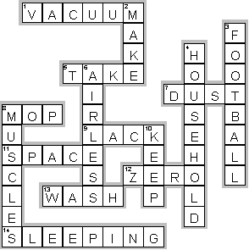

**Across**

**1. VACUUM**—________ hose

**5. TAKE**—________ the rubbish out, the dog for a walk

**7. DUST**—________ the furniture

**8. MOP**—________ the floor

**9. LACK**—________ of gravity

**11. SPACE**—________ station

**12. ZERO**—________ gravity

**13. WASH**—_________ the dishes, the clothes

**14. SLEEPING**—________ bag

**Down**

**2. MAKE**—________ the beds, breakfast

**3. FOOTBALL**—________ pitch

**4. HOUSEHOLD**—________ chores

**6. AIRLESS**—_________ space

**8. MUSCLES**—________ go soft

**10. KEEP**—________ my room tidy

Кроссворд составлен к уроку по учебнику (стр 26-27 ) : Английский язык. 9 класс: учеб. для общеобразоват. учреждений/ (Ю.Е. Ваулина, В. Эванс, Дж. Дули, О.Е. Подоляко) – 2-изд., доп. и перераб. – М.:Express Publishing Просвещение, 2010. – 216 с: ил. – (Английский в фокусе).